Справка
о проведении Новогодних праздничных мероприятий в МКОУ «Дылымская гимназия им. М. Салимгереева» в 2021г., в условиях распространения новой коронавирусной инфекции

Во исполнение приказа о проведении Новогодних праздничных мероприятий в образовательных организациях в условиях распространения новой коронавирусной инфекции, в связи со сложной эпидемиологической обстановкой в условиях распространения новой коронавирусной инфекции (СОУГО-19) в 2021 году, а также в соответствии с постановлением от 30 июня 2020 г. № 16, утвержденным Главным государственным санитарным врачом Российской Федерации "Об утверждении санитарно-эпидемиологических правил СП 3.1/2.4.3598-20 ", в МКОУ ДГ был составлен план проведения новогодних праздничных мероприятий с 22 по 28 декабря 2021 г. с соблюдением санитарно-эпидемиологических требований и мер по обеспечению пожарной безопасности и охраны общественного порядка.
По Плану проведения мероприятий новогодние утренники проводились во всех классах и только ресурсами школы, в пределах отдельных групп и классов.
В перерывах между утренниками в классах проводились дезинфекционные мероприятия.
С педагогическим коллективом проведена инструктивно-профилактическая работа по действиям по обеспечению пожарной безопасности и охраны общественного порядка.
Утвержден график дежурств учителей с 31.12.2021 по 10.01.2022..
За организацию и проведение утренников были назначены классные руководители и дежурный ответственный зам. дир. по ВР Магомедова З.М. и зам. дир. по УВР нач. классов Ябузарова З.Я..
График проведения был составлен для соблюдения условий не смешивания классы .
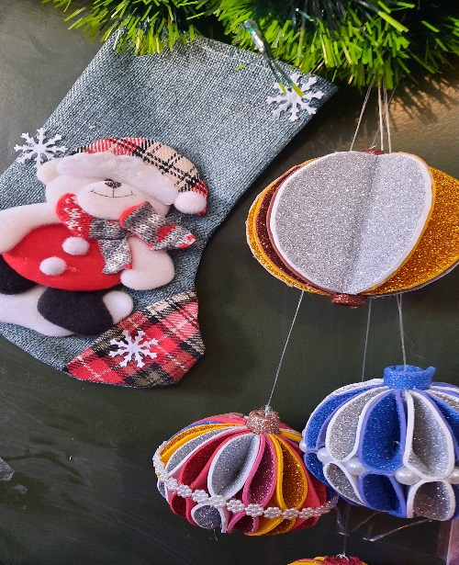
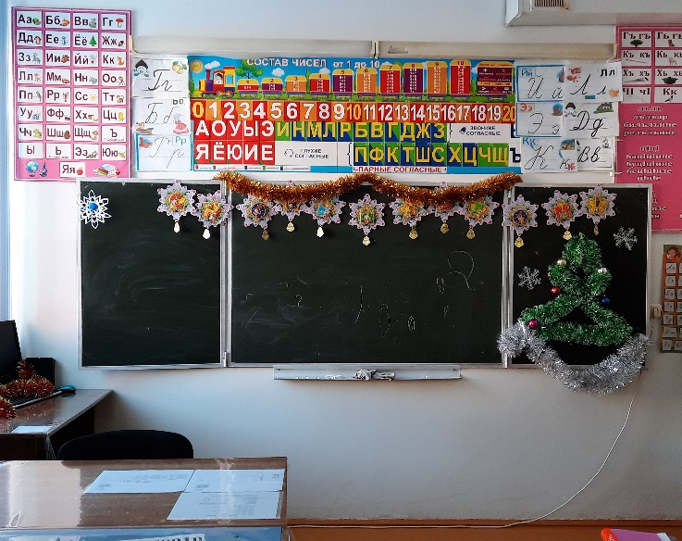
Среди 1-4 классов была объявлена общешкольная акция «Снежинка». Каждому классу необходимо было украсить свой классный кабинет и окна, создав праздничное настроение. Акция прошла успешно, в классах царило праздничное настроение.
Среди учащихся 5-х классов прошла Акция «Письмо Дед Морозу»
Так, ребята каждого класса начальной школы провели свои новогодние поздравительные классные часы и смогли поздравить друг друга с наступающими праздниками!
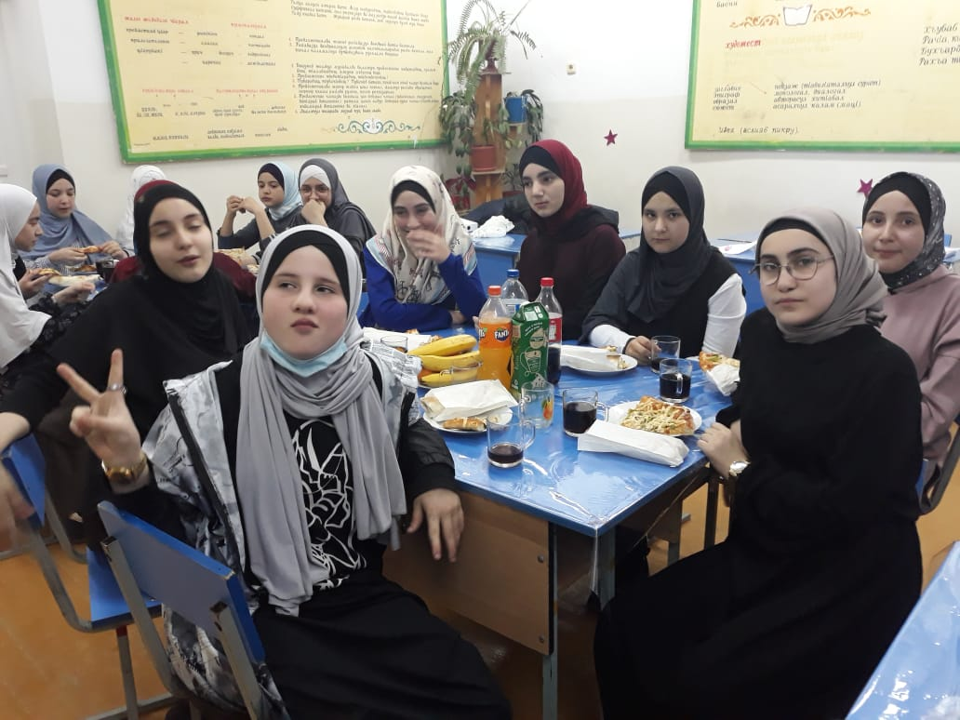
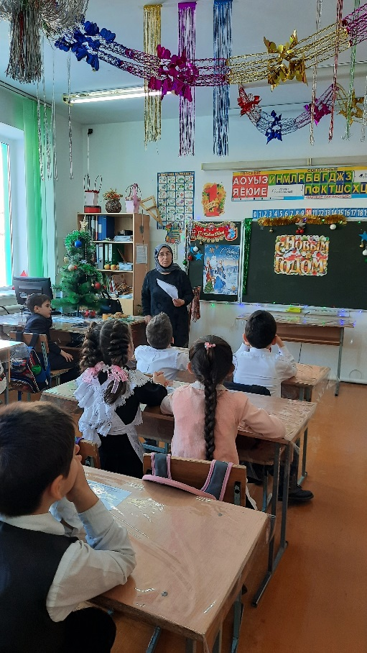
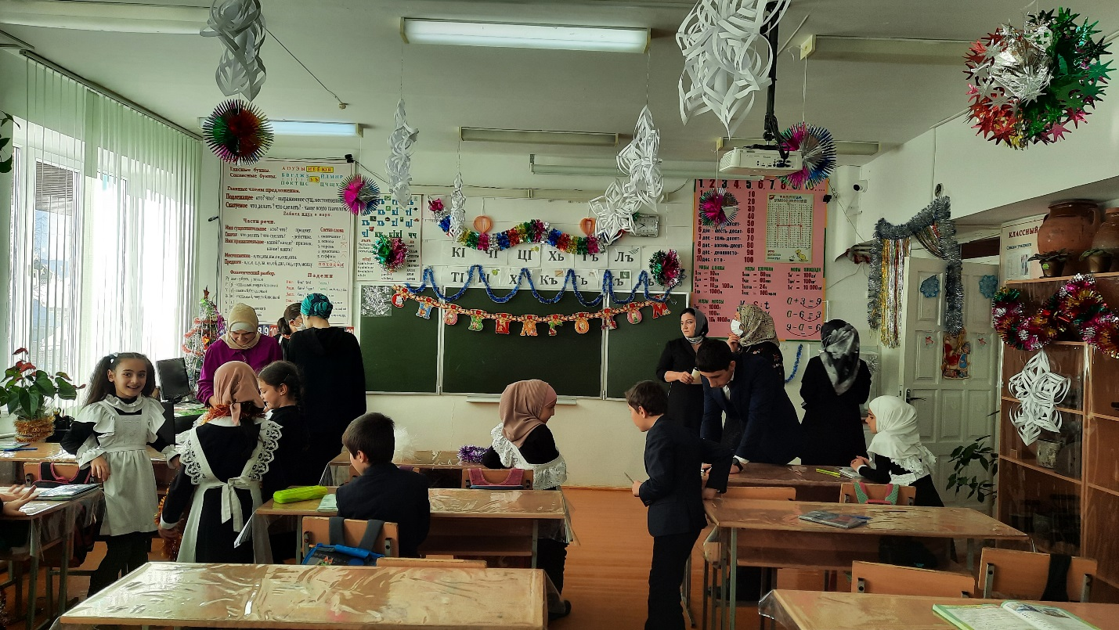

Теперь ребята в отличном настроении встречают свои каникулы.

ИО ЗДВР __________________/ Магомедова З.М.

